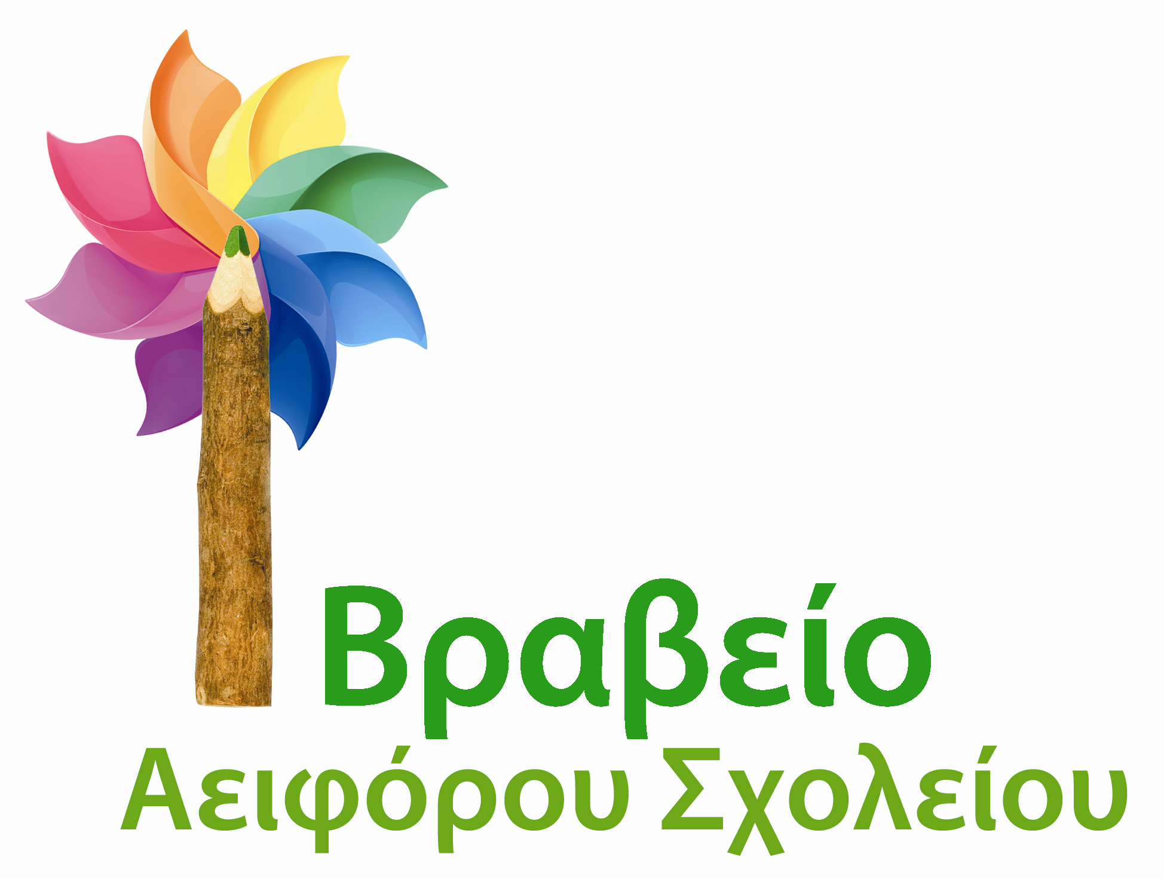

Προς τα σχολεία της χώρας Δημόσια και Ιδιωτικά 10-10-11
(Νηπιαγωγεία, Δημοτικά, Γυμνάσια, Λύκεια, Ειδικά)

2^{ος} Πανελλήνιος Διαγωνισμός
Βραβείο Αειφόρου Σχολείου

Το Συμβούλιο Περιβαλλοντικής Εκπαίδευσης της ΕΛΛΗΝΙΚΗΣ ΕΤΑΙΡΕΙΑΣ Περιβάλλοντος και Πολιτισμού επιθυμώντας να συνεισφέρει στη δημιουργία κινήτρων για τα σχολεία, συνεχίζει για δεύτερη χρονιά, υπό την αιγίδα του Υπουργείου Παιδείας, Δια Βίου Μάθησης και Θρησκευμάτων το θεσμό-διαγωνισμό «Βραβείο Αειφόρου Σχολείου». Βασικός στόχος είναι οι μαθητές να αναπτύξουν συμπεριφορές που συνάδουν με τις αρχές της αειφορίας. Δηλαδή από τις αρχές της συνεργασίας, της αλληλεγγύης, της ισότητας, της κοινωνικής δικαιοσύνης και της οικολογικής βιωσιμότητας. Το «Βραβείο Αειφόρου Σχολείου» συμβάλλει στην υποστήριξη και στην ανάδειξη των προσπαθειών των σχολείων για στροφή προς την αειφορία.
Κατά την περσινή χρονιά (2010-11), που ήταν η πρώτη του διαγωνισμού, συμμετείχαν 140 σχολεία όλων των βαθμίδων από όλη τη χώρα. Δόθηκαν 3 πρώτα βραβεία και 24 διακρίσεις. Τα σχολεία που πήραν τα πρώτα βραβεία ήταν τα εξής: 2^{ο} Γυμνάσιο Ξυλοκάστρου Κορινθίας, 2ο 6/θέσιο Πειραματικό Δημοτικό Σχολείο του Πανεπιστημίου Αιγαίου στη Ρόδο και το ΤΕΕ Ειδικής Αγωγής Α’ της Πάτρας.
Σε κάθε σχολείο, κάθε χρονιά οι εκπαιδευτικοί και οι μαθητές αναλαμβάνουν σημαντικές πρωτοβουλίες, σχεδιάζουν και υλοποιούν δράσεις που αφορούν στο πεδίο του περιβάλλοντος, του πολιτισμού, της ανθρώπινης υγείας, της τέχνης κτλ. Το Βραβείο Αειφόρου Σχολείου ωθεί το σχολείο να ενοποιήσει τις επιμέρους δράσεις στην κατεύθυνση της αειφορίας και να επινοήσει νέες πιο επιδραστικές και καινοτόμες. Επίσης παρωθεί ώστε τα (σημαντικά) επιτεύγματα κάθε σχολείου να μορφοποιούνται και να ενισχύονται στην κατεύθυνση ενός πιο «πράσινου», πιο φιλικού για τους μαθητές, πιο δημοκρατικού, πιο αποδοτικού σχολείου, ανοικτού στην τοπική κοινωνία και στα ρεύματα της καινοτομίας.
Το «Βραβείο Αειφόρου Σχολείου» είναι ένας διαγωνισμός μεταξύ σχολείων με στόχο το συνολικό «πρασίνισμα» του σχολείου. Κύρια επιδίωξη είναι η ενσωμάτωση της ιδέας της αειφορίας σε κάθε πλευρά της ζωής του σχολείου, δηλαδή στη διοίκηση, στη μαθησιακή διαδικασία, στη διαχείριση των κτηρίων, στις μετακινήσεις από και προς το σχολείο, στις σχέσεις μεταξύ όλων των μελών της σχολικής κοινότητας, στον τρόπο που καταναλώνεται η ενέργεια, το χαρτί κ.ά.
Ο διαγωνισμός απευθύνεται στα σχολεία της Πρωτοβάθμιας και της Δευτεροβάθμιας εκπαίδευσης (Νηπιαγωγεία, Δημοτικά, Γυμνάσια-Λύκεια, Ειδικά Σχολεία). Τα Σχολεία Δεύτερης Ευκαιρίας (Σ.Δ.Ε.) μπορούν να συμμετέχουν εκτός συναγωνισμού και λαμβάνουν ειδικό αναμνηστικό συμμετοχής. Τα σχολεία διαγωνίζονται για καλύτερες επιδόσεις σε τρεις γενικούς τομείς:
Α. Τον παιδαγωγικό
Β. Τον κοινωνικό και οργανωσιακό
Γ. Τον περιβαλλοντικό
Για κάθε ένα από τους τομείς αυτούς υπάρχουν συγκεκριμένοι «δείκτες» (κριτήρια), διαφορετικά για κάθε κατηγορία σχολείων, με βάση τα οποία γίνεται η σύγκριση των επιτευγμάτων κάθε σχολείου με τα αντίστοιχα των σχολείων της ίδιας κατηγορίας που συμμετέχουν στο διαγωνισμό.
Η δήλωση συμμετοχής των σχολείων γίνεται ηλεκτρονικά στην ιστοσελίδα του Βραβείου (www.aeiforosxoleio.gr) από 20 Οκτωβρίου μέχρι το τέλος Νοεμβρίου 2011. Στη συνέχεια τα σχολεία αναπτύσσουν τις δράσεις τους σε όλη τη διάρκεια της σχολικής χρονιάς με στόχο να ανταποκριθούν σε όσο το δυνατόν περισσότερους δείκτες, και προς το τέλος Μαΐου εισάγουν τα στοιχεία-αποδείξεις των δράσεων στην ιστοσελίδα του Βραβείου. Το σχολείο υιοθετεί την «ολιστική σχολική προσέγγιση» δηλαδή τη συμμετοχή όλης της σχολικής κοινότητας στην κοινή προσπάθεια (Διεύθυνση, εκπαιδευτικοί, γονείς, βοηθητικό προσωπικό του σχολείου, Τοπική Αυτοδιοίκηση, συνεργαζόμενοι φορείς και πρόσωπα). Υποστηρικτικό υλικό για τα σχολεία υπάρχει στην ιστοσελίδα.
Τα έπαθλα και οι διακρίσεις που θα δοθούν φέτος θα ανακοινωθούν λίγο αργότερα. Ό,τι χρειάζεται να γνωρίζουν ο Διευθυντής και οι εκπαιδευτικοί σχετικά με τον διαγωνισμό είναι αναρτημένο στην ιστοσελίδα του Βραβείου www.aeiforosxoleio.gr. Τα σχολεία συμμετέχουν στον διαγωνισμό «Βραβείο Αειφόρου Σχολείου» προαιρετικά.
Για περισσότερες πληροφορίες και απαντήσεις σε ερωτήματα απευθύνετε μήνυμα στο aeiforo@gmail.com ή στο kalariv1@sch.gr ή τηλεφωνήστε στην ΕΛΛΗΝΙΚΗ ΕΤΑΙΡΕΙΑ Περιβάλλοντος και Πολιτισμού τηλ. 210 3225245 (εσωτ. 1). Υπεύθυνος και συντονιστής του διαγωνισμού είναι ο Πρόεδρος του Συμβουλίου Περιβαλλοντικής Εκπαίδευσης κ. Δημήτριος Καλαϊτζίδης.

Για την ΕΛΛΗΝΙΚΗ ΕΤΑΙΡΕΙΑ Περιβάλλοντος και Πολιτισμού

Ο Πρόεδρος Η Γραμματέας

Ιωάννης Μιχαήλ Λούλα Κέρτσικωφ

